
RGPR0900

GSM GPRS Shield SIMCom SIM900

Esta es una tarjeta GPRS compacta de comunicación inalámbrica con el circuito SIM900 de SIMCom. La tarjeta es compatible con todos los modelos de Arduino con el formato UNO, además puedes controlarla con otros microcontroladores también. La tarjeta está basada en el módulo SIM900 que se maneja con el protocolo serial.
La tarjeta GPRS Shield SIMCom SIM900 está configurada y controlada por vía UART usando comandos AT. Solo conecta la tarjeta al Arduino, microcontrolador u otra tarjeta de desarrollo, y comienza a comunicarte. Ideal para sistemas remotos, comunicación recursiva, puntos de control, mandar mensajes de texto a celulares, etc. Para ver la lista de comandos completa te recomendamos leer la hoja de datos de la tarjeta SIM900. Esta tarjeta no se maneja con bibliotecas en particular debido a que los comandos son solamente caracteres que se envían por el puerto serial. Recuerda que esta tarjeta es Harwdare Libre por lo que puedes ver los esquemáticos y diseños de la misma como referencia para tu proyecto, o modificar los archivos para crear tu propia versión. Los archivos los puedes encontrar en los enlaces más adelante.
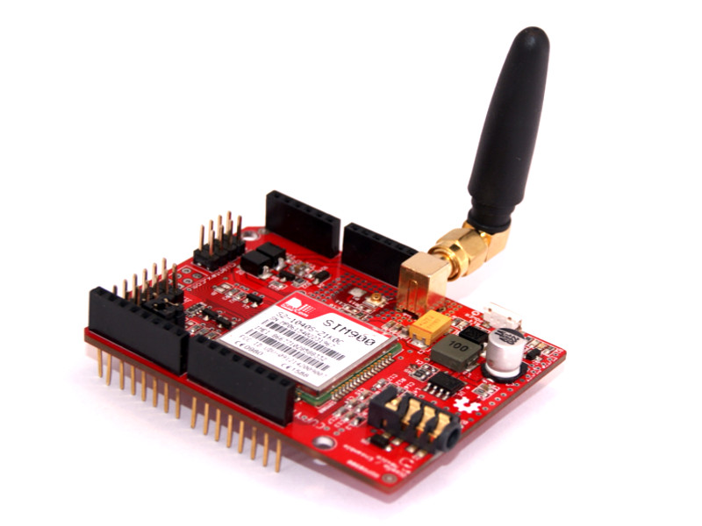

Figura 1. Tarjeta GSM SIM900

ESPECIFICACIONES
- Compatible con Arduino.
- Conexión con el puerto serial UART.
- Quad-Band 850/ 900/ 1800/ 1900 Mhz.
- GPRS multi-slot clase 10/8.
- GPRS mobile station clase B.
- Compatible GSM fase 2/2+.
- Clase 4 (2 W (AT) 850 / 900 MHz).
- Clase 1 (1 W (AT) 1800 / 1900MHz).
- TCP/UP embebido.
- Soporta RTC.
- Consumo de 1.5 mA (susp).

CARACTERISTICAS
- Dimensiones: 54x69mm.
- Peso: 30 g.
- Marca: Cuantex.
- Cantidad: 1 pieza.

ENLACES DE INTERES
- Hoja de datos del IC: http://www.simcom.ee/modules/gsm-gprs/sim900/
- Hojas de aplicación: http://simcom.ee/documents/?dir=SIM900
- Página del fabricante: www.cuantex.com
- Tutorial: http://www.cuantex.com/2016/03/28/gsm-sim900-shield/
- Archivos de diseño: https://github.com/Cuantex/gsm-sim900-shield
- Driver o software: N/A

COMPATIBILIDAD
Esta tarjeta de sensores es compatible con cualquier sistema o procesador que tenga entradas tipo analogicas de 3.3V o 5V. Puedes usarla con Arduino, Beaglebone, Raspberry Pi (con módulo ADC) o tarjetas similares.

MAS INFORMACIÓN
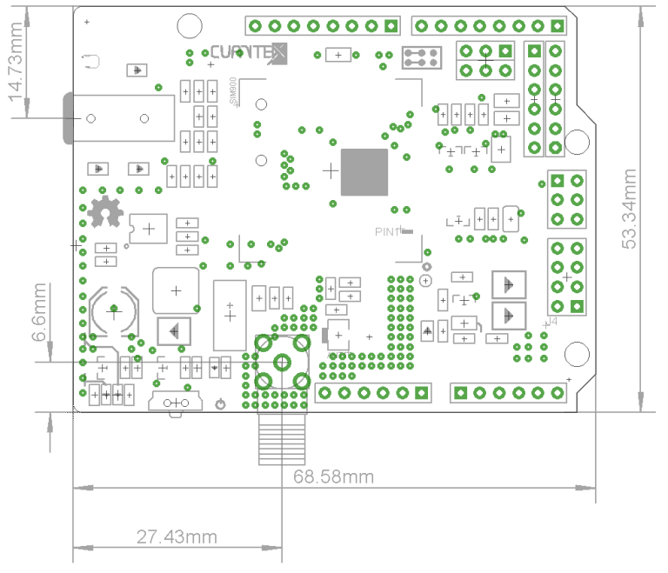

Figura 2. Dimensiones de la tarjeta.

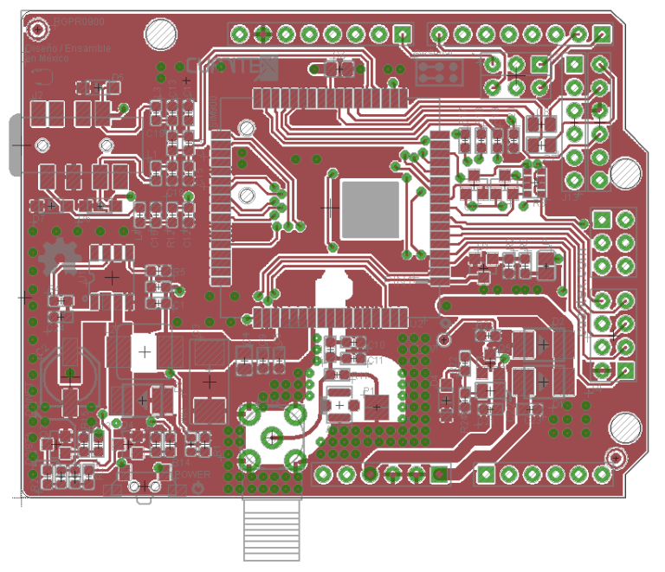

Figura 3. Cara TOP.
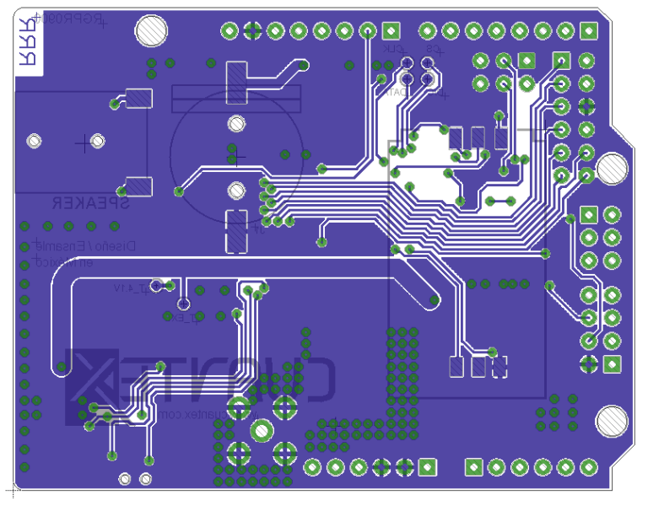

Figura 4. Cara BOTTOM.

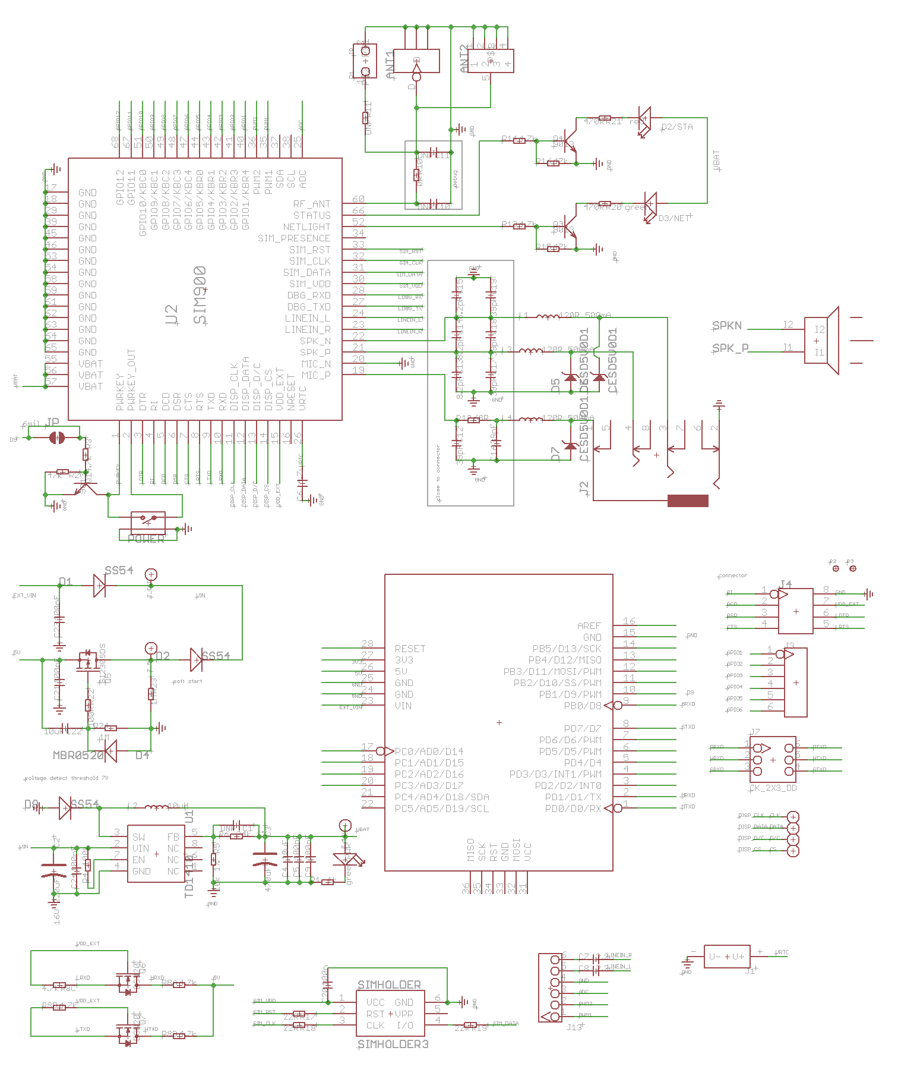
Figura 5. Diagrama esquemático.

